Actividad 3.1. Está lista la cena
En esta actividad ya está construido un programa para avisar cuando está lista la cena. Pero hay un problema: el programa no está funcionando bien. Sabemos que una cena está compuesta por un plato principal y un postre. El plato principal puede ser bife con ensalada o una hamburguesa con papas fritas (un GobCombo). El postre puede ser sencillamente una fruta o una porción de torta. Si falta cualquiera de los elementos, o la combinación no es adecuada (por ejemplo falta la ensalada, o hay ensalada con hamburguesa), la cena no está lista. Por ejemplo, a continuación podés ver una cena lista en la primera imagen, y cómo debería ser el resultado del programa al ejecutarlo en la segunda imagen.
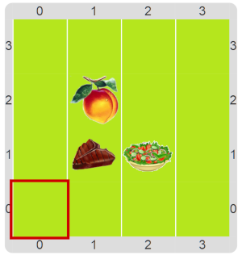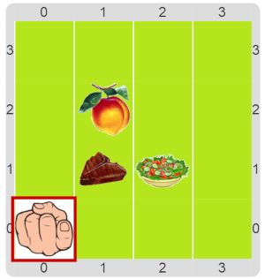

Sin embargo, la siguiente imagen obtenida por el programa muestra un caso fallido. ¡Tenés que encontrar dónde está el error, y corregirlo!
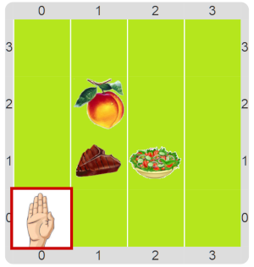

Pastilla: ¿Cómo encontrar un error?
Las funciones que te presentamos tienen buenos nombres. Eso significa que leyendo el código, podrías descubrir fácilmente cuál es el error. ¡Probá hacerlo de esta forma!

¿Viste qué importante que es poner buenos nombres a tus procedimientos y funciones?

